QUARTA DOMENICA di AVVENTO
“Giuseppe, figlio di Davide, non temere
di prendere con te Maria, tua sposa …
( dal Vangelo di Matteo. 1, 20-25)
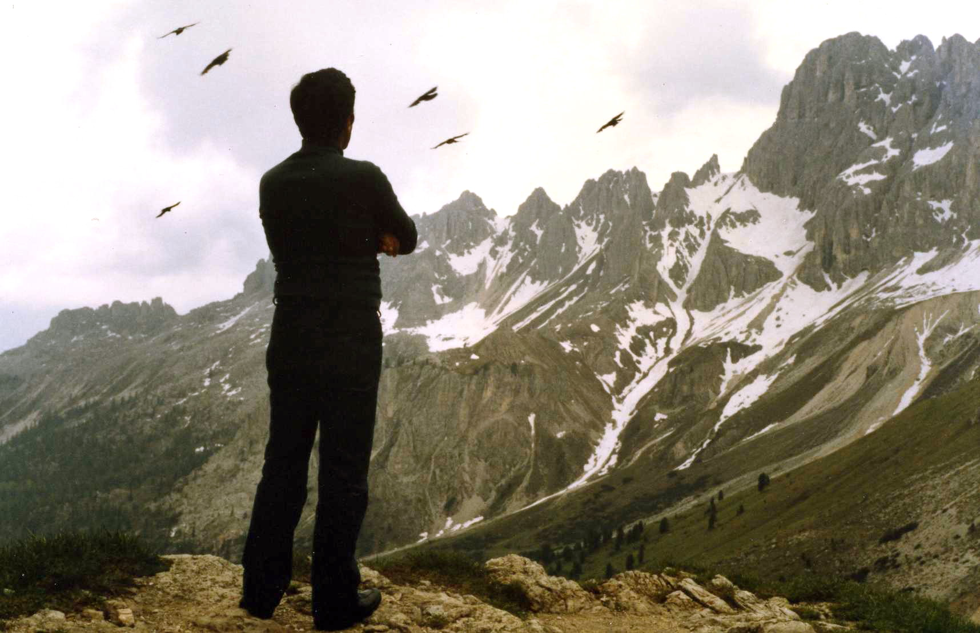

Giuseppe,
uomo di fede,
che cerchi di sottrarti al mistero,
ma poi ascolti
e fai tua la prima parola
che Dio da sempre rivolge all’uomo:
NON TEMERE!

Giuseppe,
uomo dei sogni,
che scopri di amare Maria
anche senza volerla possedere,
che scavi spazio nel tuo cuore
per il bambino estraneo.

Giuseppe,
il coraggio dell’amore
sarà solo una tua profezia,
o un impegno anche mio?
Don Raffaele

